**A-Eberle_UM-Banner_Spannungsregler**

**Änderungen/Neuerungen WinREG 4.2**

von

WinREG V 4.1.2 vom 15.08.2017

zu

WinREG V 4.2.11 vom 03.12.2021

Produktbezeichnung / Typ : WinREG Parametriersoftware

**Datum der Erstellung:**

06.12.2021

**Ersteller:**Christian Schobert

**Historie:**

06.12.2021 Ersterstellung für Version 4.2.11

**Betriebssysteme, Systemvoraussetzungen:**

Windows 7, Windows 8, Windows 10

Windows Server ab 2003  
  
Microsoft DotNet Framework Version ≥ 3.5

**Kompatibilität Firmware**

Die WinREG Parametriersoftware ist generell abwärtskompatibel. D.h. es können auch ältere Firmware-Versionen mit der neusten WinREG Version parametriert werden. Optimiert ist die WinREG 4.2 für die Firmware-Version 2.30 bzw. 3.30 des REG-D(A) und PAN-D, sowie die Firmware Version 2.6.11 des REG-DP(A).  
Die WinREG 4.2 verfügt über eine Versionsmatrix, die es der WinREG Software ermöglicht die Verfügbarkeit von Parametern in einer Firmware-Version zu erkennen. Damit wird das Lesen/Senden von in älteren Firmware-Versionen noch nicht implementierten Parametern unterdrückt. Die Parameter werden aber weiterhin in der REGPara dargestellt. Nicht vorhandene oder nicht aktive Parameter werden grau dargestellt und sind nicht editierbar. Aktuell ist diese Funktion nur für REG-D(A) und PAN-D verfügbar.

|  |  |
| --- | --- |
| C:\Users\korndhar\AppData\Local\Microsoft\Windows\Temporary Internet Files\Content.IE5\Z3PPV7G1\MC900344209[1].wmf | Die Software WinREG unterstützt die Petersenspulenregler REG-DP und REG-DPA nur in einem eingeschränkten Umfang. D.h. es werden nur Basisparameter (z.B. ohne Stromeinspeisung) bereitgestellt. Für eine vollständige Parametrierung der Petersenspulenregler verwenden sie bitte die Software A.Eberle Toolbox™. Diese ist ebenfalls auf dem mitgelieferten Datenträger oder auf der A. Eberle Webseite verfügbar. |

**Änderungen & Erweiterungen**

**Allgemein:**

+ Französische Sprache

Die WinREG wurde um die französische Sprache erweitert. Die Auswahl der Sprache erfolgt weiterhin im Menü Optionen\Sprache oder mit der F9-Taste.

+ Anpassung der Berechtigungen und Speicherorte  
Bei einigen Versionen von Windows 10 (z.B. Enterprise Edition) kann es zu Problemen bei der Verbindungsverwaltung und beim Speichern des Inhalts des Terminalfensters kommen. Dem wurde durch eine Anpassung der Berechtigungen der Software (erfolgt während der Installation) entgegengewirkt.  
Des Weiteren wurde der Speicherort für die ini-Datei des Terminals, sowie für das Speichern der Verbindungen angepasst.

+ Grundeinstellung für das Kommunikationstimeout auf 10s erhöht.

+ Fehlerbehebung: Beim Öffnen einer Desktopdatei wurden die Verbindungen für das Terminal nicht gefunden. Jetzt ok.

+ In seltenen Fällen, kann es vorkommen, dass das Nutzerverzeichnis der WinREG vom Betriebssystem als nicht vorhanden gemeldet wird. Für diesen Fall wird nun das Verzeichnis immer erstellt. Ist das Verzeichnis bereits vorhanden, wird das Erstellen ohne Fehlermeldung oder Abbruch übersprungen.

+ Bei A. Eberle Geräten mit eingebautem USB ist nun neben dem Identifikationsstring „a.eberle“ auch „a-eberle“ erlaubt. Dieser String wird bereits bei der Produktion gesetzt und kann nicht geändert werden.

**REGPara:**

+ Erweiterte Sollwerteinstellungen

Bei den Grundwerten wurde ein zusätzliches Fenster „Erw. Einstellungen“ für die hinzugekommenen Einstellungen der Sollwerte eingefügt.

+ Fehlerbehebung Nennleistung beim Parallelprogramm dIsin(Phi)[S]

Der Parameter Nennleistung wurde nicht an den Regler gesendet. Jetzt ok.

+ Fehlerbehebung Anzahl der LEDs beim REG-DA  
Beim REG-DA wurden nur die LEDs 1..7 (wie beim REG-D) dargestellt. In der Parameterdatei wurde aber die Belegung aller 12 LEDs korrekt gespeichert. Die Anzeige ist jetzt ok.

+ UDM Uservariablen wurden hinzugefügt  
In der WinREG können nun neben den Uservariablen des Hintergrundprogramms auch Uservariablen aus dem UDM (User Defined Menu, erweitertes Hintergrundprogramm für Geräte mit Merkmal S2) verwendet werden. Dies ermöglicht es eine nahezu beliebig große Anzahl von kundenspezifischen Parametern einstellen zu können. Die Parameter selbst sowie deren Wertebereich etc. werden im UDM definiert. Die WinREG liest diese aus und speichert diese. Der entsprechende Wert des Parameters kann geändert und wieder an das Gerät gesendet werden.  
Bei Vorabversionen bestand bei Verwendung bestimmter Länderschemata (z.B. Litauen) ein Problem bei der Eingabe von Kommazahlen. Dies ist mir Version 4.2.11 gelöst.

+ Dialog für Unterschiede in den Merkmalen

Die WinREG weißt nun beim Senden von Parametern auf eventuell vorhandene Unterschiede in den Softwaremerkmalen hin. Hierzu wurde ein neuer Dialog eingebaut, der die aktiven Merkmale im Parametersatz und im Zielgerät nebeneinander darstellt.

+ Bei den Uservariablen des Hintergrundprogramms werden nun nur noch die Werte (Variable urat) an das Gerät übertragen. Vorher wurden auch die Benennung, der Min- und der Max-Werte sowie die Einheit wieder in das Gerät geschrieben.

+ Die Anzahl der Nachkommastellen in der WinREG wurde auf bis zu sieben Nachkommastellen erweitert. Dies betrifft folgende Parameter im REG-D(A):

Zul. Regelabweichung, Unterspannung, Überspannung, Auslösung, Schnellvor- und Rückschaltung, Stillsetzung, die Sollwerte inkl. Unterwert, Oberwert, Basiswert, 100%-Wert, Steilheit(I), Begrenzung (I), Unter- und Überstrom, LDC-Parameter, Istwertkorrektur und die Wandlerfaktoren.  
Beim PAN-D sind folgende Parameter betroffen:  
Auslösung, <U1, >U2, <<U3, >>U4 und die Istwertkorrektur

+ Es werden nun beim Senden von Hintergrundprogrammen und udm-Dateien auch Dateien mit dem Zeilende LF anstatt CRLF unterstützt.

+ Erweiterte Funktionen und Update der Parameter für die neuste REGSys™ Firmwareversionen 2.30 und 3.30

REG-D(A)

* System Zusätzlich parametrierbare serielle Schnittstelle COM 5  
   Merkmale um das Merkmal Sysctrl3 erweitert
* Grundwerte Erweiterte Einstellungen für die Sollwerte

- Anzahl Sollwerte

- Basis-Sollwert

- Sollwert Untergrenze

- Sollwert Obergrenze

- Basis Aktivierung

* Stromeinfluss Der Wertebereich von R und X beim LDC Programm wurde auf ± 100 Ω erweitert
* Parallelbetrieb Der Wertebereich des Parameters „Maximale Stufendifferenz“ wurde von 6 auf 128 erweitert
* Analog E/A Die Unterscheidung nach Big und Little Endian bei der Verwendung von virtuellen   
   Analogkanälen mit MODBUS ist entfallen. Nun ist der Adressbereich für die Daten 0…65535.
* REG-L UDM Uservariablen (siehe oben)
* Logbuchmaske Erweiterung der Logbuchmasken (Parameteränderungen, Events TM, neue Systemevents)
* Expertenparam. Erweiterung der Messkanalzuordnung auf acht Kanäle (Phi2 und f2 sind neu)

PAN-D

* Funktionen Inverser Stufenschalter mit Relaisvertauschung
* Beachtung des erweiterten Bereichs für die Auslösung des PAN-D bei entsprechender Hardware.

+ Die Umrechnung der Analogkanalskalierung von Faktor und Offset auf Punkteingabe (POP2) wurde überarbeitet, da es dort einen Rechenfehler gab.

+ Fehlerbehebung beim Auslesen des Hintergrundprogramms beim REG-DP  
Das Hintergrundprogramm wurde zwar ausgelesen und gespeichert, jedoch nicht direkt nach dem Auslesen angezeigt.

+ Fehlerbehebung bei der Anzahl der Binäreingänge des REG-D™  
Für die Firmwareversionen 1.99 bis 2.10 war fälschlicherweise eine Anzahl von 16 anstatt 32 Binäreingängen hinterlegt.

+ Die Beschreibungsstrings für den Master-Follower Betrieb wurden dahingehend erweitert, dass sie leer sein dürfen. Bisher hatte die WinREG leere Strings nicht angenommen.

+ Fehlerbehebung beim Parameter „Sprache“  
Beim Auslesen aus dem Gerät wurde bei der Spracheinstellung Deutsch auch Deutsch angezeigt. Bei allen anderen Sprachen aber Englisch. Nun wird die tatsächlich am Gerät eingestellte Sprache angezeigt.

+ Fehlerbehebung bei den EventApps   
Das Auslesen der EventApps hat nicht korrekt funktioniert. Dort stand immer der Wert -1 (inaktiv). Jetzt ok.

+ Fehlerbehebung im Vergleichsdialog   
Im Vergleichsdialog beim Senden von Parametern wurden die Werte R und X für das LDC Verfahren vertauscht dargestellt. D.h. die Beschriftung der beiden Parameter war verwechselt. Nun ok.

+ Fehlerbehebung beim Parameter Senden des REG-DP(A)

Beim Senden von Parametern des REG-DP kann es zu einem Laufzeitfehler 13 kommen. Nun ok.

+ Servicebereich (ReadOnly) der Parameterdatei um einige Parameter des RBAC (Role Based Access Control) erweitert.

+ Aufnahme der Parameter Sommerzeitregeln, Merkmale und Eventapp in den CSV-Export. Korrektur der Ausgabe ins CSV. Dort wurden bisher vereinzelt die für die Anzeige umgerechneten und nicht die realen Parameter des Geräts ausgegeben.

+ Fehlerbehebung bei den globalen MODBUS Parametern für die Funktion MODBUS bei den Analogkanälen bezüglich dem Auslesen von Baudrate und Parity.

+ MODBUS Parameter in den Ausdruck aufgenommen

+ Korrektur beim CSV Import bezüglich der Analogkanäle

+ Vor dem Senden der Einstellungen für die COM2 wird nun das Merkmal COM2Fix geprüft. Ist es gesetzt werden die Einstellungen nicht gesendet.

+ Erweiterung des Adressbereichs für die MODBUS Funktion der Analogkanäle auf 0...65535. Die Umschaltung zwischen Little and Big Endian über die Adresse entfällt damit.

+ Baudrate 76800 beim REG-D(A) und PAN-D entfernt.

+ Bei Einsatz der WinREG auf einem englischsprachigen Windows hat das Darstellen des Parameters „Schnellschaltung sperren“ versagt. D.h. der Wert wurde korrekt vom Gerät gelesen und in der Datei gespeichert aber nicht dargestellt. Jetzt ok.

+ Das Senden der BAFUs (Funktionen der Binärausgänge) an Geräte mit der entsprechenden älteren Firmware Version (z.B. 2.07) wurde nicht korrekt ausgeführt. Jetzt behoben.

+ Das Merkmal sysctrl wurde fälschlicher Weise erst ab Firmware 2.00 gelesen und gesendet. Nun wird es ab FW Version 1.91 erkannt.

**Service:**

+ Der Menüpunkt „Userverwaltung (COM)“ enthält nun einen Hinweis, dass bei Verwendung von Leittechnik die COM2 vom Passwortschutz ausgenommen werden muss!

+ Im Punkt Hintergrundprogramme können nun auch Programme und UDM-Dateien geöffnet und gesendet werden, die als Zeilenende LF anstatt CRLF enthalten.

+ Logbuch des REG-DP um neue Texte ergänzt.

**Panel:**

+ Ansicht von Analogkanälen nun umschaltbar zwischen mA und skaliertem Messwert

In der erweiterten Ansicht des Panels mit zusätzlichen Ein- und Ausgängen kann nun bei der Darstellung der Analogkanäle gewählt werden, ob der skalierte Messwert oder direkt das mA-Signal dargestellt werden soll.

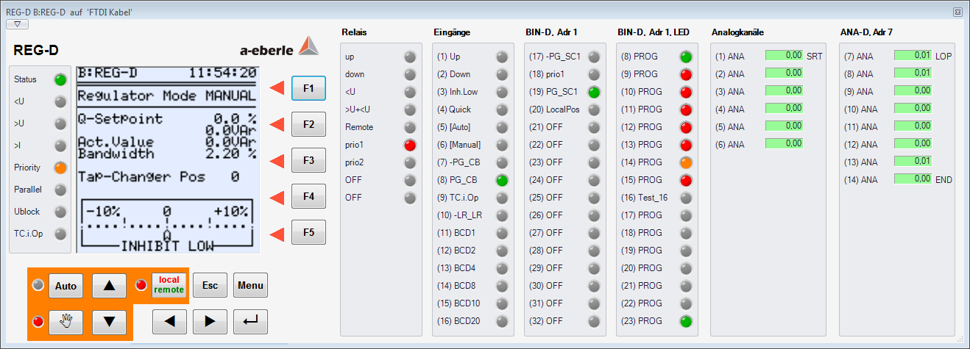

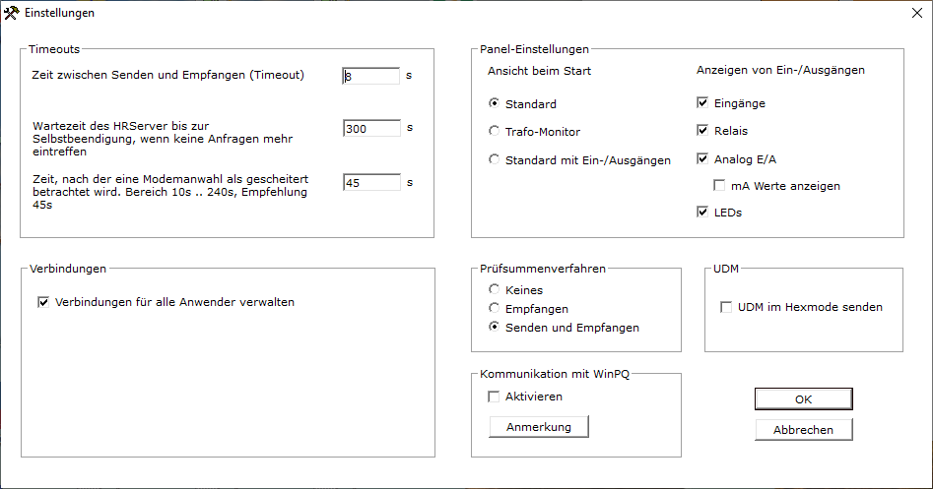

+ Panel Ansicht für PQI-D(A) Geräte in UU (8xU) Ausführung  
Die Panelansicht für PQ-Geräte (PQI-D und PQI-DA) wurde für Geräte mit acht Spannungsmesseingängen (UU) erweitert.

+ Fehlerbehebung beim Panel des PAN-D  
Beim Panel das PAN-D war die Display-Ansicht nicht verfügbar. Jetzt wieder ok.

+ PAN-D Ansicht mit Ein-/Ausgängen  
Auch das Panel des PAN-D bietet nun die Möglichkeit Ein- und Ausgänge anzeigen zu lassen.

+ Behebung eines Darstellungsproblems beim PAN-D bei aktivierter Darstellung mit Ein-/Ausgängen und nur Anzeige der Eingänge. Hier war die Anzeige verrutscht.

**Anmerkungen und Einschränkungen**

+ keine bekannten Fehler und Anmerkungen